
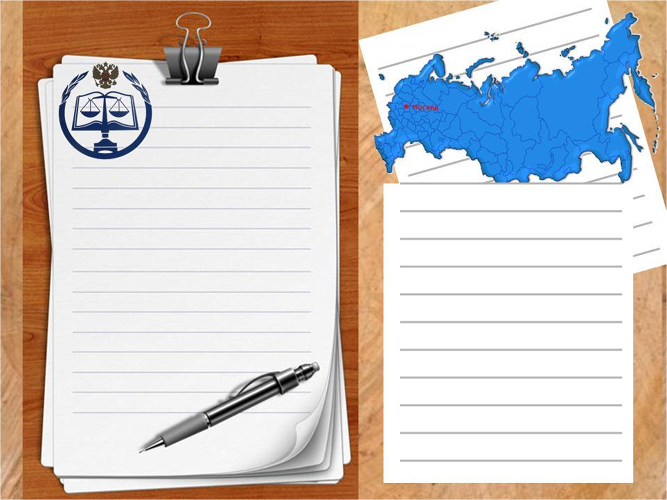

Спешите принять участие в интеллектуальной игре
«Что? Где? Когда?»
по теме: «Право»,
которая состоится
____________________
в актовом зале школы.
Участники игры- сборная 9-11 классов .
Болельщики, ждем от вас вопросов.
Желаем удачи!
Оргкомитет

